**Arbeitsaufträge:**

1. Auf der linken Seite der Benutzeroberfläche ist eine Matrix zu sehen. Jedes Element der Matrix entspricht einem Zustand des Roboters. Der aktuelle Zustand wird durch einen blauen Kreis um die in der Mitte stehende Zahl kenntlich gemacht. Über die Pfeiltasten auf der rechten Seite der Benutzeroberfläche könnt ihr den Roboter bewegen. Findet heraus, welcher Zustand durch welches Bild beschrieben wird. Nehmt die Zuordnung vor, indem ihr die untenstehenden Bilder ausschneidet und auf den entsprechenden Zustand klebt.

|  |  |  |  |  |  |  |
| --- | --- | --- | --- | --- | --- | --- |
|  |  |  |  |  |  |  |
|  |  |  |  |  |  |  |
|  |  |  |  |  |  |  |
|  |  |  |  |  |  |  |
|  |  |  |  |  |  |  |
|  |  |  |  |  |  |  |
|  |  |  |  |  |  |  |

✂

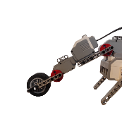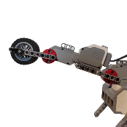Ein Bild, das Text enthält.
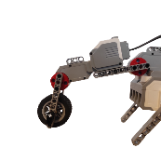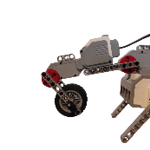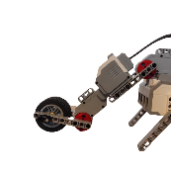Ein Bild, das Spielzeug enthält.
Ein Bild, das Automat, Projektor enthält.
Ein Bild, das Spielzeug enthält.
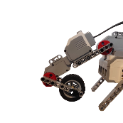Ein Bild, das Spielzeug enthält.
Ein Bild, das Automat enthält.
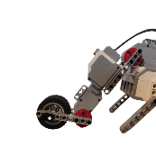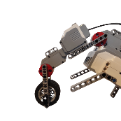Ein Bild, das Automat enthält.
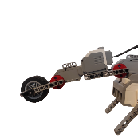

1. Welcher Befehl passt zu welcher Aktion? Nehmt die Zuordnung durch das Einzeichnen von Verbindungslinien vor.

|  |  |
| --- | --- |
|  | Der Roboterarm wird angehoben |
|  | Der Roboterarm wird gestreckt / überstreckt |
|  | Der Roboterarm wird gebeugt |
|  | Der Roboterarm wird gesenkt |

1. Eine Strategie sagt dem Roboter, wie er sich in welchem Zustand zu verhalten hat. Führt die folgende Strategie durch Betätigung der Pfeiltasten in der grafischen Benutzeroberfläche aus. Notiert, in welche Richtung sich der Roboter bewegt: ____________________________________

|  |  |  |  |  |  |  |
| --- | --- | --- | --- | --- | --- | --- |
|  |  |  |  |  |  |  |
|  |  |  |  |  |  |  |
|  |  |  |  |  |  |  |
|  |  |  |  |  |  |  |
|  |  |  |  |  |  |  |
|  |  |  |  |  |  |  |
|  |  |  |  |  |  |  |

1. Findet eine Strategie, die dem Roboter das Vorwärtslaufen ermöglicht. Zeichnet die Strategie in die Matrix aus dem ersten Arbeitsauftrag ein, indem ihr für jeden Zustand genau einen ausgehenden Pfeil in Rot einfärbt.
2. Der Roboter kann selbstständig eine Strategie für das Laufen entwickeln. Dazu müsst ihr ihm mitteilen, welche Aktionen gut und welche schlecht sind. Führt dazu in jedem Zustand jede Aktion aus und beobachtet den Roboter dabei. Eine Aktion ist gut (schlecht), wenn sich der Roboter durch die Ausführung vorwärts (rückwärts) bewegt. Gute (schlechte) Aktionen könnt ihr mit einer 1 (-1) in dem kleinen Kästchen  am jeweiligen Zustandsübergang markieren. Sollte sich der Roboter weder vor- noch zurückbewegen, so tragt eine 0 in das Kästchen ein.

Drückt auf den Button **Push**, um die eingetragenen Werte auf den Roboter zu übertragen. Drückt anschließend auf **Lernen**, um den Roboter eine Strategie berechnen zu lassen. Drückt schließlich auf **Laufen**. Notiert eure Beobachtungen. Bewegt sich der Roboter vorwärts? Welche Werte haben sich in der Matrix verändert?

_____________________________________________________________________________________________________________________________________________________________________________________________________________________________________________________________________________________________________________________________________________________________________________________________________________________

1. Der Roboter besitzt einen Ultraschallsensor.

Ein Bild, das Projektor, Elektronik, Kamera enthält.

Beschreibt, wie der Roboter mithilfe des Ultraschallsensors selbstständig herausfinden kann, welche Aktionen gut, schlecht oder neutral sind.

_______________________________________________________________________________________________________________________________________________________________________________________________________________________________________________________________________________________________________________________________________________________________________________________________________________________________________________________________________________________________________________________________________________________________________________________

1. Der Roboter soll nun allein das Laufen lernen. Setzt ihn dazu zunächst über **Reset** in seinen Startzustand zurück. Positioniert den Roboter anschließend so, dass er eine Wand im Rücken hat. Ihr könnt dafür z.B. ein Buch verwenden (siehe Abbildung). Startet anschließend den **Erkunden**-Prozess. Lasst den Roboter etwa 1 Minute erkunden, bevor ihr den Prozess stoppt.

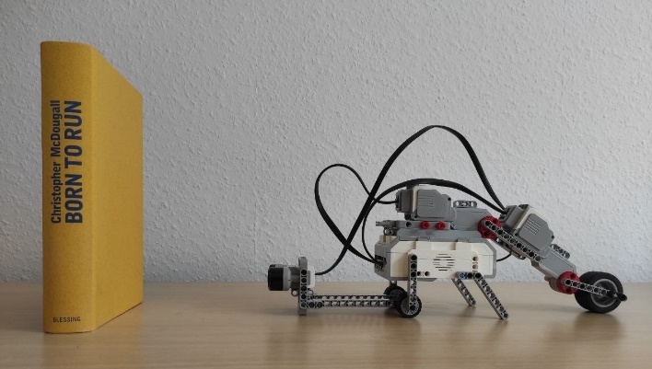

Beschreibt das Verhalten des Roboters. Nach welchen Regeln führt er beim Erkunden Bewegungen aus? Beobachtet auch die Veränderungen der Werte in der Matrix. Wie können die Zahlen an den Zustandsübergängen interpretiert werden?

_______________________________________________________________________________________________________________________________________________________________________________________________________________________________________________________________________________________________________________________________________________________________________________________________________________________________________________________________________________________________________________________________________________________________________________________

1. Lasst den Roboter erneut lernen. Die Zahlen in der Mitte jedes Zustandes verändern sich. So wie die Zahlen an den Zustandsübergängen die jeweilige Aktion bewerten, so können die Zahlen im Kreis als Bewertung des jeweiligen Zustands interpretiert werden. Ein hoher Wert in einem Zustand indiziert eine gute Ausgangssituation für den Roboter, um sich schnell fortzubewegen. Der Roboter entwickelt auf dieser Basis eine Strategie: Er wählt in jedem Zustand die Aktion, deren Bewertung addiert mit der Bewertung des Folgezustands am größten ist. Das soll an einem Beispiel deutlich werden: Im markierten Zustand unten prüft der Roboter

$$-1+27.51 = 26.51$$

$$7+26.18=33.18$$

$$5+21.81=26.81$$

$$0+28.51=28.51$$

und entscheidet sich daher für die in Rot markierte Aktion. Führt diese Prüfung nun selbst für jeden Zustand aus und zeichnet die daraus resultierende Strategie in die untenstehende Matrix ein. Kontrolliert euer Ergebnis, indem Ihr die Matrix auf den Roboter übertragt (Matrix editieren und **Push** drücken) und anschließend das **Laufen** startet.

